LISTA DE ÓXIDO

**01 - (Fac. Direito de Sorocaba SP/2015)** A composição do ar é, em grande parte, devida à atividade vulcânica. Com exceção do gás oxigênio, produzido pela fotossíntese de plantas, algas e cianobactérias, todos os demais gases presentes na atmosfera foram originados no interior da Terra e exalados por erupções vulcânicas. Dentre os mais importantes, temos o metano, o dióxido de carbono, o dióxido de enxofre, o gás sulfídrico e o cloreto de hidrogênio.Dos gases apresentados no texto, dois deles são ácidos e outros dois são geradores de ácidos. Os gases geradores de ácidos citados no texto são

a) SO2 e H2S.

b) CO2 e SO2.

c) H2S e HCl.

d) CH4 e H2S.

e) CH4 e HCl.

**02 - (UERN/2015)** Representado pela fórmula química CO, o monóxido de carbono é um gás incolor e inodoro proveniente da combustão incompleta de combustíveis fósseis (carvão mineral, petróleo e gás natural). Se inalado em altas concentrações pode matar por asfixia. Isso ocorre porque, ao ser inspirado, o monóxido de carbono é capaz de estabelecer ligações químicas altamente estáveis com a hemoglobina das hemácias, formando a carboxiemoglobina (HbC), o que as impossibilita de transportar oxigênio em todo o processo de respiração.O óxido citado no trecho anterior pode ser classificado como óxido

a) ácido.

b) básico.

c) neutro.

d) anfótero.

**03 - (Unievangélica GO/2014)** Leia a notícia a seguir.Goiás tem aumento de 20% nas queimadas em relação a 2012 .De janeiro até terça-feira, houve 2.747 incêndios urbanos e rurais em Goiás. O Centro-Oeste conta com 39,9% do total das queimadas, atrás da Amazônia, 42%.As queimadas no Centro-Oeste elevaram os níveis de monóxido de carbono, um gás tóxico que não reage com a água por ser um óxido neutro.Apresenta somente óxidos neutros:

a) N2O, N2O3 e CO2

b) N2O, NO e CO

c) Na2O3, ZnO e CO2

d) N2O5, N2O3 e CO

**04 - (UEM PR/2014)** Assinale o que for **correto**.

01. O hidróxido de estanho (IV) é um óxido básico.

02. O ácido fosforoso é um ácido de Arrhenius que possui dois hidrogênios ionizáveis.

04. A molécula de amônia pode ser classificada como uma base, pois, em água, forma o hidróxido de amônio.

08. A fórmula do hidrogenocarbonato de cálcio é CaHCO3.

16. O número de oxidação do cromo no ácido crômico (H2CrO4) ou no trióxido de cromo é igual a +6.

**05- (PUC SP/2014)** Um óxido básico é um óxido iônico que reage com água tendo um hidróxido como produto.São óxidos básicos todas as seguintes substâncias:

a) CO2, SO3, TiO2.

b) CaO, Na2O, K2O.

c) CaSO4, MgO, CO.

d) Li2O, Mg(OH)2, SiO2.

e) KNO3, CaO, BaSO4

**06 - (FGV SP/2013)** No esquema seguinte, que representa uma unidade de tratamento de água, são apresentados os reagentes químicos usados e as principais etapas de separação.

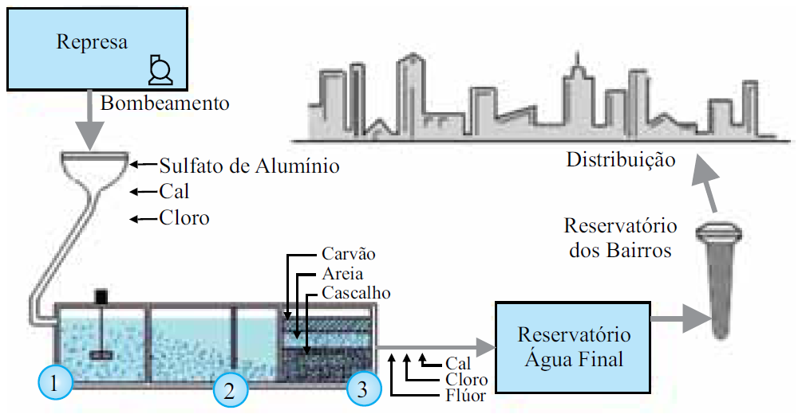

É correto afirmar que o produto da interação da cal (CaO) com a água e os nomes dos processos de separação mostrados nas etapas 2 e 3 são, respectivamente:

a) básico; decantação; filtração.

b) básico; cristalização; filtração.

c) básico; decantação; flotação.

d) ácido; cristalização; flotação.

e) ácido; decantação; filtração.

**07 - (UEG GO/2013)** Os óxidos, quimicamente, são compostos binários nos quais o oxigênio é o elemento mais eletronegativo. Dependendo da natureza do outro elemento químico, este pode apresentar característica ácida, básica ou anfótera. Considere o CaO e o ZnO e responda aos itens abaixo.

a) Mostre a equação química balanceada da reação do óxido de cálcio com água e justifique se se trata de um óxido ácido ou básico.

b) Sabendo que o ZnO apresenta uma caráter anfótero, mostre a equação química para a sua reação com ácido clorídrico.

**08 - (UEPG PR/2013)** Dadas as equações químicas abaixo, assinale o que for correto.

I. H2SO4 + CaCO3 → CaSO4 + CO2 + H2O

II. P2O5 + 3 H2O → 2 H3PO4

01. Na equação I, o ácido reagente é um composto co-valente, formado pelo ânion sulfato.

02. O pentóxido de difósforo da equação II é um óxido ácido.

04. O sulfato de cálcio presente na equação I é um sal básico.

08. Na equação II, o produto é classificado como ácido de Arrhenius.

**09 - (UEM PR/2013)** Assinale o que for **correto**.

01. As fórmulas dos óxidos de ferro III e de ferro II são Fe2O3 e FeO, respectivamente.

02. O BaO é um óxido, e o BaO2 é um peróxido.

04. O CaO não é extraído diretamente da natureza; ele é produzido a partir da decomposição térmica do calcário, cuja fórmula é CaCO3.

08. No dióxido de enxofre, existem apenas ligações covalentes polares.

16. O monóxido de manganês é um óxido ácido, e o trióxido de manganês é um óxido básico.

**10 - (FMJ SP/2013)** Os óxidos possuem inúmeras aplicações químicas. Uma das formas de classificá-los é por meio de seu caráter ácido, básico ou anfótero. Dois óxidos que podem ser classificados como anfóteros são

a) ZnO e MgO.

b) Al2O3 e Cl2O.

c) Al2O3 e MgO.

d) MgO e CaO.

e) Al2O3 e ZnO.

**11 - (UFPB/2013)** Ao longo do tempo, a Química, cada vez mais, tem trazido benefícios que facilitam nosso cotidiano, desde o tratamento de água até o desenvolvimento de produtos que empregam tecnologias aeroespaciais. Para desenvolver novas tendências em Química, é necessário entender os fundamentos da ligação química, que fornecem subsídios para compreender a formação de compostos.Considere um elemento químico *X* que apresenta as seguintes características: seu óxido reage com água, formando uma base de fórmula geral *X(OH)*2 e sua distribuição eletrônica apresenta dois elétrons na camada de valência.

Com base nessas informações, é correto afirmar que o elemento *X*

a) é um metal alcalino.

b) apresenta fórmula química *X*2*CO*3 para seu carbonato.

c) tem fórmula química *XO*2 para seu óxido.

d) tem número atômico (*Z*) igual a 19.

e) é um metal alcalino terroso.

**12 - (UFT TO/2013)** A utilização de combustíveis fósseis com altos teores de enxofre e sua consequente queima geram anidridos de enxofre, que quando na atmosfera, em contato com a água da chuva, geram seus respectivos ácidos, originando o que chamamos de chuva ácida. Indique a alternativa que mostra CORRETAMENTE as fórmulas que representam os anidridos e os ácidos formados.

a) SO2 → H2SO4 e SO IS→ H2SO3

b) SO3 → H2SO3 e SO2 → H2­SO4

c) SO → HSO3– e SO2 → H2SO3

d) S → H2S e SO3 → HSO3–

e) SO3 → H2SO4 e SO2 → H2SO3⏐

**13- (PUC RS/2012)** Leia o texto a seguir.

Nos últimos anos, tem-se verificado no Brasil uma intensa atividade no setor da construção civil. Nesse setor, o cimento Portland destaca-se por ser a variedade mais empregada em todo o mundo. Em sua composição, o cimento Portland contém cerca de 65% de **óxido de cálcio** e cerca de 20% de **dióxido de silício**. Em menor proporção, há a presença de **óxido de alumínio**, **óxido de ferro III** e **sulfato de cálcio**.As substâncias citadas no texto são representadas, respectivamente, por:

a) CaCO3 SiO2 AlO3 Fe2O3 CaSO3

b) CaO SiO3 Al2O3 Fe2O3 CaS

c) CaO SiO2 AlO3 FeO CaSO4

d) CO2 SiO3 Al2O3 FeO CaSO4

e) CaO SiO2 Al2O3 Fe2O3 CaSO4

**14 - (UPE PE/2012)** Buscando contribuir para que os fãs percebam os perigos das drogas, o “Rock in Rio” lançou, em parceria com a Secretaria Nacional de Políticas sobre Drogas (SENAD), a campanha **“EU VOU Sem Drogas”. Nessa** **iniciativa, combate-se o uso de drogas, como o crack e o óxi.** Uma formulação do crack envolve a pasta base da folha de coca, bicarbonato de sódio e amoníaco. O óxi é uma droga parecida com o crack, porém mais barata e mais letal. Uma de suas formulações tem um percentual de cocaína um pouco maior e, além da pasta base, é formado por cal virgem e um combustível, querosene ou gasolina.Com relação a essas informações, analise os itens a seguir:

I. O CaO é apontado como um constituinte do óxi, e o NaHCO3, do crack.

II. O óxi contém componentes corrosivos e extremamente danosos ao organismo.

III. O querosene e a gasolina são substâncias capazes de diferenciar o crack do óxi.

IV. Sais inorgânicos são os responsáveis pelo “barato” proporcionado pelo óxi e pelo crack.

V. Algumas das matérias-primas do óxi são capazes de reduzir o custo desse entorpecente, estimulando diferentes problemas sociais.

Estão **CORRETOS**

a) I e II.

b) II e V.

c) I, II e V.

d) I, III e IV.

e) II, III e V.

**15 - (UECE/2012)** Substâncias químicas tais como: ácido sulfúrico, amônia, óxido de cálcio, hidróxido de sódio e ácido fosfórico são bastante usadas pela humanidade em grandes produções industriais em todo o mundo.Com relação a essas substâncias, assinale a afirmação correta.

a) Ácido sulfúrico e ácido fosfórico contêm os mesmos números de átomos de hidrogênio em suas respectivas moléculas.

b) O óxido de cálcio é um óxido básico.

c) A fórmula da amônia é NH4.

d) O hidróxido de sódio é uma base fraca.

GABARITO:

**1) Gab**: B

**2) Gab**: C

**3) Gab**: B

**4) Gab**: 22

**5) Gab**: B

**6) Gab**: A

**7) Gab**:

a) CaO(s) + H2O(l) → Ca(OH)2(aq)

Hidróxido de cálcio

b) ZnO(s) + 2HCl(aq) → ZnCl2(aq) + H2O(l)

Cloreto de zinco

**8) Gab**: 11

**9) Gab**: 15

**10) Gab**: E

**11) Gab**: E

**12) Gab**: E

**13) Gab**: E

**14) Gab**: C

**15) Gab**: B